Отчет о проведении недели "Самопознание : педагогика Любви и Творчества»"
в КГУ «Никольская средняя школа»
2017-2018 уч год

В КГУ « Никольская средняя школа» с 5 по 12 февраля 2018 года прошла неделя самопознания под названием "Самопознание : педагогика Любви и творчества"", посвященная дню рождения создателя данного проекта Сары Алпысовны Назарбаевой - первой леди Казахстана, мудрой и невероятно обаятельной женщине, изменившей судьбы многих людей благодаря своим книгам о жизни и ее смысле. Декада "Самопознание: педагогика Любви и Творчества" была направлена на то, чтобы учить детей творить добро, проявлять чуткость и милосердие, дарить людям любовь и радость. И прошла под таким девизом:
"Познай себя, и станет все вокруг Добрей,
Cветлей, понятней и красивей!
И каждый прожитый тобою день
Вдруг станет радостней, счастливей!"
Учителем самопознания Целковской Н.А. совместно с учителями начальных классов был рахзработан план мероприятий.
Открытие недели "Самопознания" началось 5 февраля с торжественной линейки, которую провела учитель предмета "Самопознание" Целковская Н.А
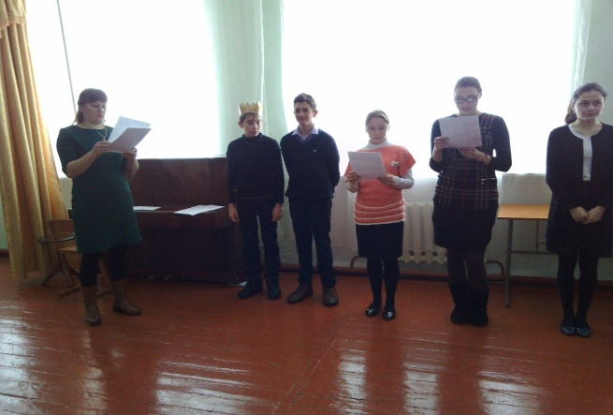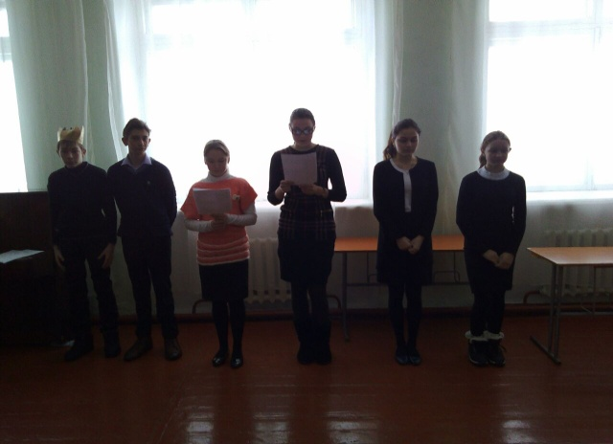

Ежедневно, утром, после зарядки учащиеся исполняли песни «Дорогою добра», «Если с другом вышел в путь», «Песенка о доброте» и др.
В библиотеке школы действовала книжная выставка "Мейірім төгетін ана", на которой ребятам был представлен материал о деятельности С.А. Назарбаевой, продемонстрированы работы автора проекта "Самопознания". Ребята с удовольствием читали книги о Саре Алпысовне и знакомились с ее трудами. Выставку подготовила библиотекарь школы Сулейменова Д.О.
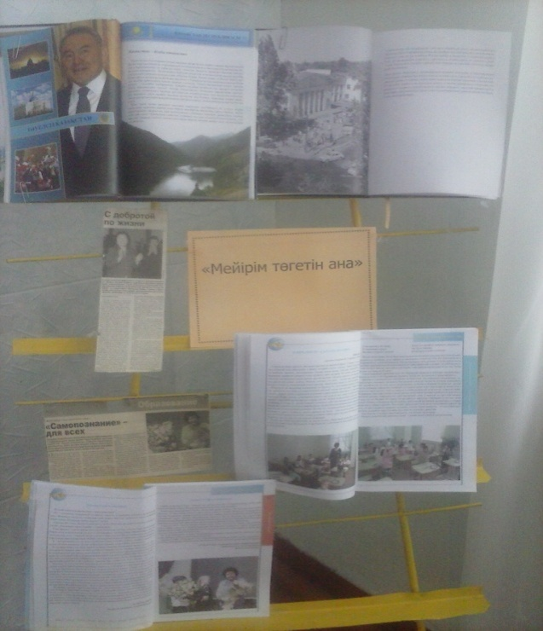
В течение недели в школе прошли конкурсы рисунков «Вижу мир добрыми глазами» (среди уч-ся 1-4 кл), конкурсы плакатов «Доброта спасет мир». Солнечным теплом, любовью и счастьем пронизаны детские рисунки.
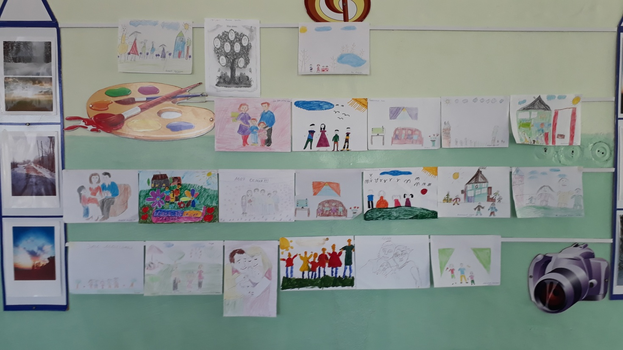

В течение предметной недели прошла акция «День добрых пожеланий». В рамках которой учащиеся всей школы желали друг другу добра, счастья. В акциях с удовольствием участвовали не только дети, но и взрослые, педагоги, коллектив школы.

Каждый из дней был очень насыщенным, интересным; 8 февраля декада продолжилась просмотром видеороликов о деятельности Сары Алпысовны Назарбаевой, ее биографии и жизненном пути.
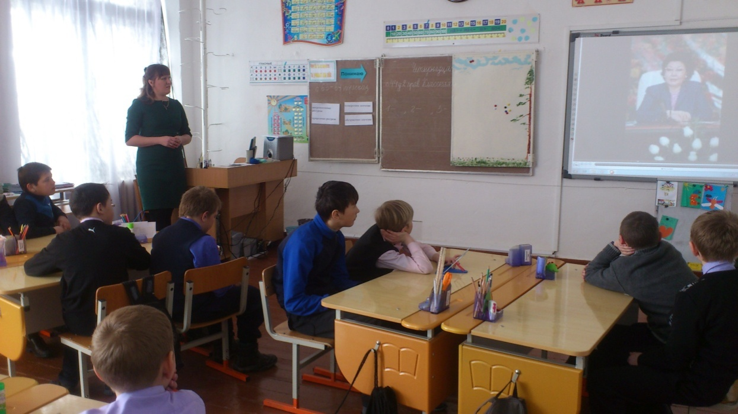

В рамках недели прошли классные часы на тему: «Доброта и милосердие в нашей жизни».

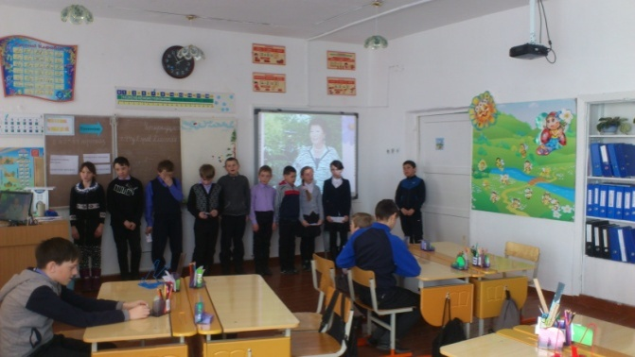
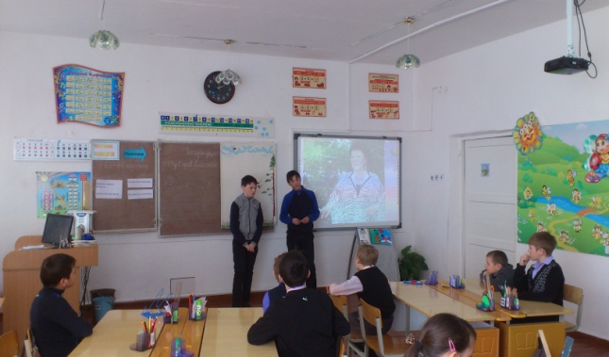

12 февраля будут подведены итоги декады «Самопознание» на линейке.
Исполнитель ______________ учитель самопознания Целковская Н.А.

